Министерство науки и высшего образования Российской Федерации
Федеральное государственное автономное образовательное учреждение высшего образования
«Московский политехнический университет»

Образовательная программа «Информационные технологии»
Направление подготовки: 09.03.02 «Информационные системы и технологии»

Отчет по курсовой работе
по дисциплине «Серверная веб-разработка»
Тема: «Интернет-магазин электроники TechShop»

Выполнил:
Студент группы 251-321
_________________ Назирбеков И.Х.

Принял:
Старший преподаватель кафедры ИКТ
_________________ Баринов В.Р.

Москва 2026
ОГЛАВЛЕНИЕ
ВВЕДЕНИЕ 3

Глава 1. ТЕОРЕТИЧЕСКАЯ ЧАСТЬ 4
1.1. Анализ предметной области 4
1.2. Анализ функциональности проекта 4
1.3. Архитектура приложения (MVC) 5

Глава 2. ПРАКТИЧЕСКАЯ ЧАСТЬ 6
2.1. Структура проекта 6
2.2. База данных 6
2.3. Каталог товаров с фотографиями 7
2.4. Система комментариев с удалением 8
2.5. Калькулятор с серверной обработкой 9

ЗАКЛЮЧЕНИЕ 10

СПИСОК ИСПОЛЬЗОВАННОЙ ЛИТЕРАТУРЫ 11

ВВЕДЕНИЕ
В рамках курсовой работы по дисциплине «Серверная веб-разработка» был разработан интернет-магазин электроники TechShop. Тема выбрана в связи с высокой актуальностью электронной коммерции: онлайн-торговля электроникой является одним из наиболее динамично развивающихся сегментов рынка.
Проект реализован на основе собственного PHP-фреймворка, построенного по паттерну MVC (Model-View-Controller). В ходе работы были применены технологии, изученные в течение курса: роутинг, контроллеры, представления, работа с базой данных SQLite через PDO, обработка GET и POST запросов.
Сайт позволяет просматривать каталог товаров с фотографиями (мониторы, наушники, клавиатуры, мыши), фильтровать их по категории и искать по названию, просматривать детальные страницы товаров, оставлять и удалять отзывы с оценками, а также пользоваться встроенным калькулятором с поддержкой скобок и операции процента.

Цель проекта: разработать полноценный веб-сайт интернет-магазина электроники с применением backend-фреймворка на PHP.

Задачи проекта:
- Проанализировать предметную область интернет-магазинов электроники
- Спроектировать структуру базы данных с поддержкой фотографий товаров
- Разработать собственный роутер с поддержкой GET, POST и regex-маршрутов
- Реализовать каталог товаров с карточками, фото, фильтрацией и поиском
- Реализовать детальные страницы товаров с характеристиками и фото
- Реализовать систему комментариев с оценками и возможностью удаления
- Разработать калькулятор с серверной обработкой выражений

Ссылка на репозиторий: https://github.com/dekaa101/Web.git

Глава 1. ТЕОРЕТИЧЕСКАЯ ЧАСТЬ

1.1. Анализ предметной области
Электронная коммерция (e-commerce) — это сфера торговли, осуществляемая посредством интернет-технологий. Интернет-магазины электроники занимают значительную долю рынка онлайн-торговли. К основным категориям товаров относятся: мониторы, наушники, клавиатуры, мыши, ноутбуки, смартфоны и комплектующие для ПК.
Ключевыми функциями современного интернет-магазина являются: удобный каталог с фотографиями и фильтрацией, детальные страницы товаров с характеристиками, система отзывов и оценок покупателей, а также вспомогательные инструменты — калькуляторы и конфигураторы.
В качестве аналогов были рассмотрены такие платформы, как DNS, Citilink и Яндекс.Маркет. Их общая особенность — наличие фотографий товаров, развёрнутых характеристик, пользовательских отзывов и инструментов сравнения. Данные функции были взяты за основу при проектировании TechShop.

1.2. Анализ функциональности проекта
Проект TechShop включает следующий функционал:
- Каталог товаров с карточками, фотографиями, ценой и кратким описанием
- Фильтрация по категории и поиск по названию/описанию
- Детальная страница товара с фото и полными характеристиками
- Система отзывов с оценками (1–5 звёзд) и возможностью удаления отзыва
- Калькулятор с поддержкой +, −, ×, ÷, скобок и % с серверной обработкой
- Страница «О нас»

1.3. Архитектура приложения (MVC)
Приложение построено по паттерну MVC — Model, View, Controller. Данная архитектура разделяет логику приложения на три независимых уровня:
- Model (Модель) — класс Database.php, отвечающий за подключение к SQLite и выполнение запросов
- View (Представление) — шаблон layout.php в папке views/, формирующий HTML-страницы
- Controller (Контроллер) — класс ProductsController.php с методами index(), show(), addComment(), deleteComment(), computeCalc()
Маршрутизация реализована через класс Router.php, который поддерживает GET и POST запросы, обычные шаблоны маршрутов и регулярные выражения для динамических URL.

Глава 2. ПРАКТИЧЕСКАЯ ЧАСТЬ

2.1. Структура проекта
Проект имеет следующую файловую структуру:

Файл / Папка | Назначение
public/index.php | Точка входа, регистрация маршрутов
core/Router.php | Роутер с поддержкой GET/POST и regex
core/Database.php | Подключение к SQLite через PDO
controllers/ProductsController.php | Логика каталога, товаров, комментариев, калькулятора
views/layout.php | Общий HTML-шаблон сайта
public/styles/styles.css | Стили сайта
public/images/ | Папка с фотографиями товаров
seed.php | Создание БД и заполнение тестовыми данными
database.sqlite | Файл базы данных SQLite

2.2. База данных
База данных содержит две таблицы: products и comments. Таблица products хранит информацию о товарах: идентификатор, название, категорию, описание, технические характеристики, цену и путь к изображению товара. Таблица comments хранит отзывы пользователей: идентификатор, ссылку на товар, имя автора, текст отзыва, оценку (1–5) и дату создания.
Таблицы связаны через внешний ключ: comments.product_id ссылается на products.id. Поле image хранит локальный путь к файлу в папке public/images/.

2.3. Каталог товаров с фотографиями
Главная страница каталога реализована в методе ProductsController::index(). На странице отображаются карточки товаров с фотографией, категорией, названием, кратким описанием и ценой. Фотография выводится через тег <img> с атрибутом src из поля image базы данных. Внешний вид главной страницы представлен на Рисунке 1.

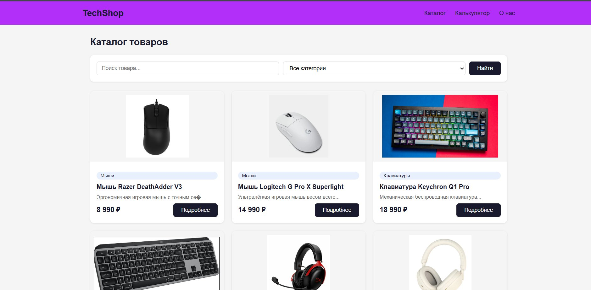
Рисунок 1. Главная страница каталога товаров
CSS-свойство object-fit: contain обеспечивает корректное масштабирование изображений разного размера без обрезки. Пользователь может фильтровать товары по категории или выполнить поиск по названию и описанию через текстовое поле.
При переходе на страницу товара отображается крупное фото, полное описание и характеристики, как показано на Рисунке 2.

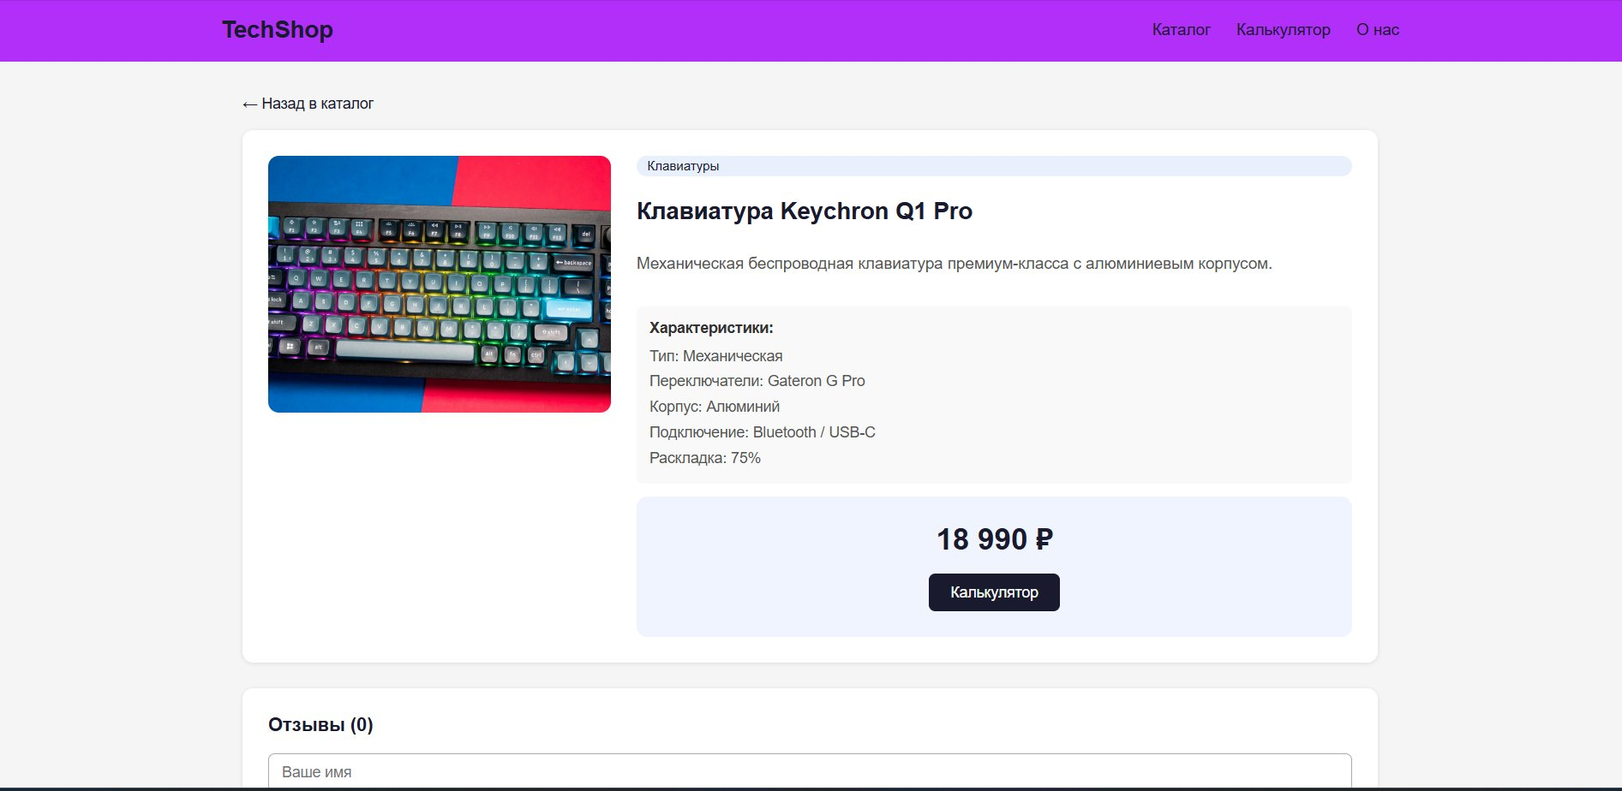
Рисунок 2. Страница товара с фото и характеристиками

2.4. Система комментариев с удалением
На странице каждого товара расположен раздел отзывов с формой для добавления и списком существующих отзывов. Каждый отзыв содержит имя автора, звёздную оценку, дату и кнопку удаления. Интерфейс раздела отзывов представлен на Рисунке 3.

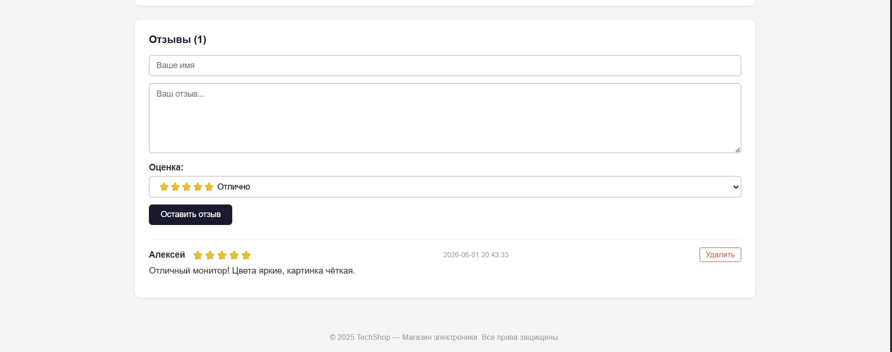
Рисунок 3. Раздел отзывов с формой добавления и кнопкой удаления
Добавление отзыва выполняется через POST-запрос на /product/{id}/comment — метод addComment() вставляет запись в таблицу comments. Удаление выполняется через POST-запрос на /comment/{id}/delete — метод deleteComment() удаляет запись и перенаправляет пользователя обратно на страницу товара.

2.5. Калькулятор с серверной обработкой
Калькулятор реализован в двух методах: simpleCalculator() отображает страницу (GET /calc), computeCalc() обрабатывает вычисление (POST /calc-compute). Пользователь вводит выражение через кнопки — JavaScript заполняет поле ввода. Интерфейс калькулятора представлен на Рисунке 4.

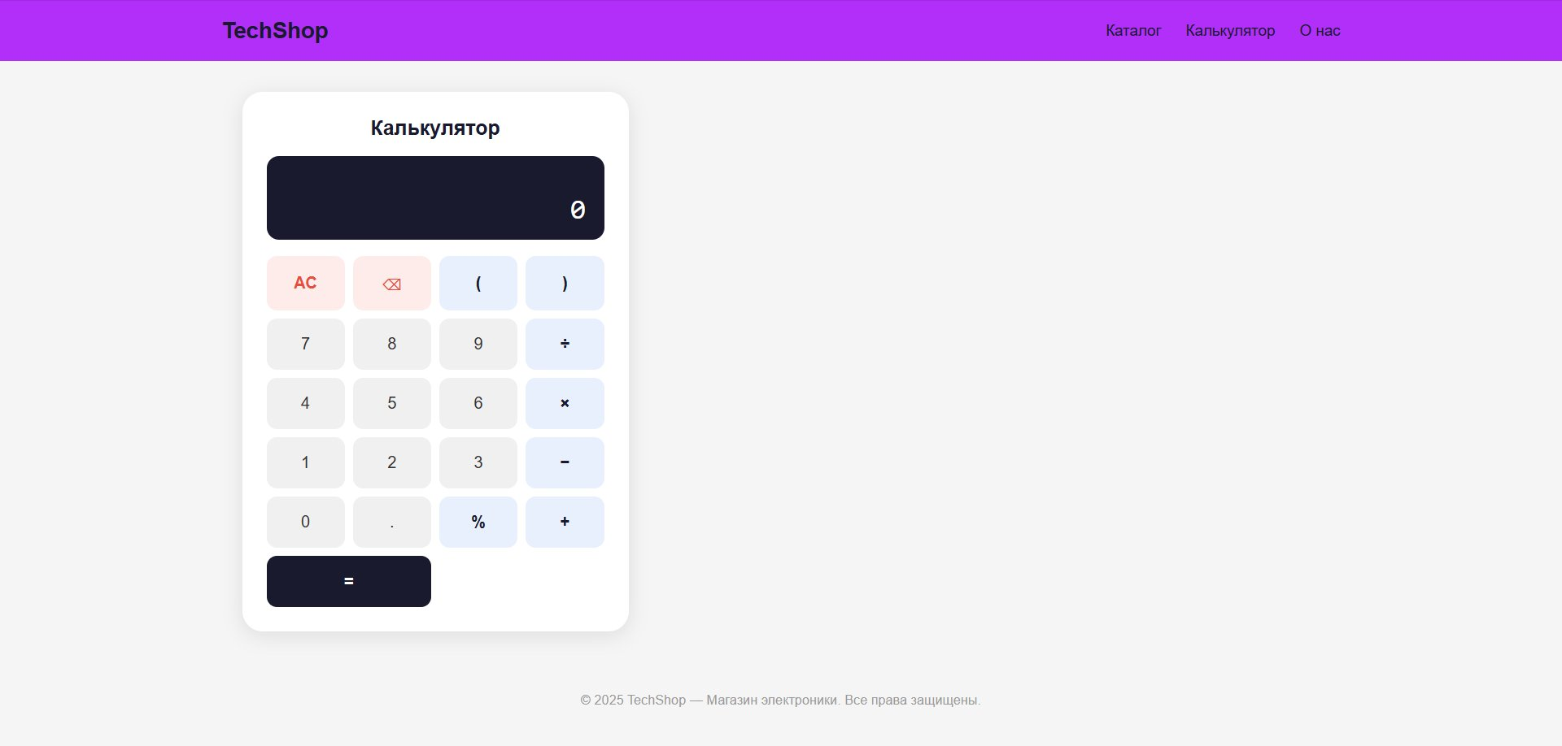
Рисунок 4. Страница калькулятора
При нажатии «=» выражение отправляется POST-запросом на сервер. На сервере выражение проходит валидацию, затем вычисляется методом рекурсивного спуска: parseExpr() обрабатывает сложение и вычитание, parseTerm() — умножение и деление, parseUnary() — унарный минус, parseFactor() — скобки и числа. Результат возвращается через GET-параметр /calc?result= и отображается на дисплее.

ЗАКЛЮЧЕНИЕ
В ходе курсовой работы был разработан полноценный интернет-магазин электроники TechShop на основе собственного PHP-фреймворка по паттерну MVC.
Все поставленные задачи были выполнены: реализован каталог товаров с фотографиями и фильтрацией, детальные страницы с характеристиками, система отзывов с возможностью удаления, калькулятор с серверной обработкой выражений через рекурсивный спуск. Данные хранятся в базе данных SQLite через класс Database с использованием PDO.
В процессе разработки были закреплены навыки работы с архитектурой MVC, роутингом с поддержкой регулярных выражений, обработкой GET и POST запросов, работой с базами данных, хранением и отображением изображений, а также разработкой серверной логики вычислений.
Перспективы развития проекта: добавление корзины и оформления заказа, реализация административной панели для управления товарами и загрузки фотографий, добавление авторизации пользователей, а также AJAX-обновление комментариев без перезагрузки страницы.

СПИСОК ИСПОЛЬЗОВАННОЙ ЛИТЕРАТУРЫ
- Официальная документация PHP — https://www.php.net/manual/ru/
- Документация SQLite — https://www.sqlite.org/docs.html
- MDN Web Docs — HTML, CSS Reference — https://developer.mozilla.org/ru/
- Мартин Р. Чистый код: создание, анализ и рефакторинг. — СПб.: Питер, 2019. — 464 с.
- PHP: The Right Way — https://phptherightway.com/
- Репозиторий проекта — https://github.com/dekaa101/Web.git

